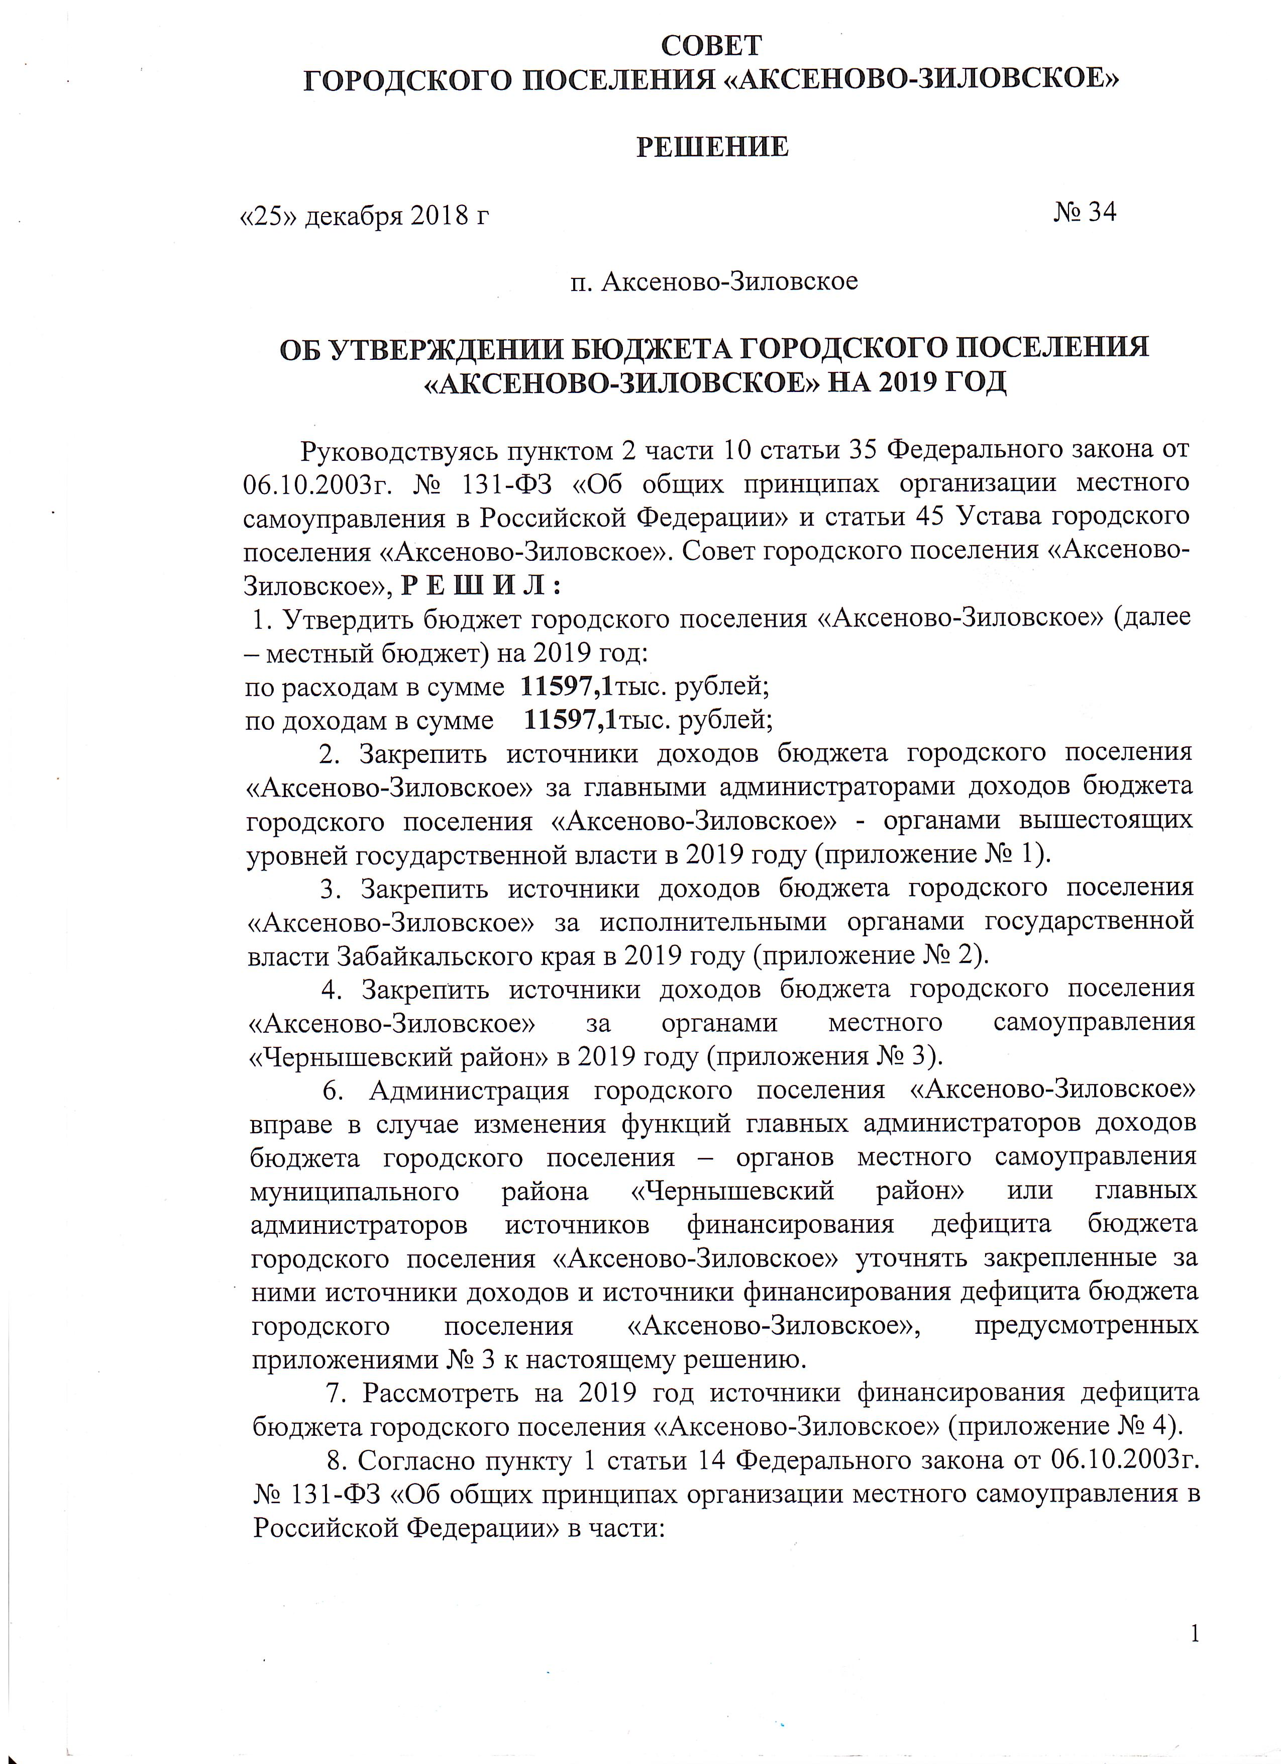

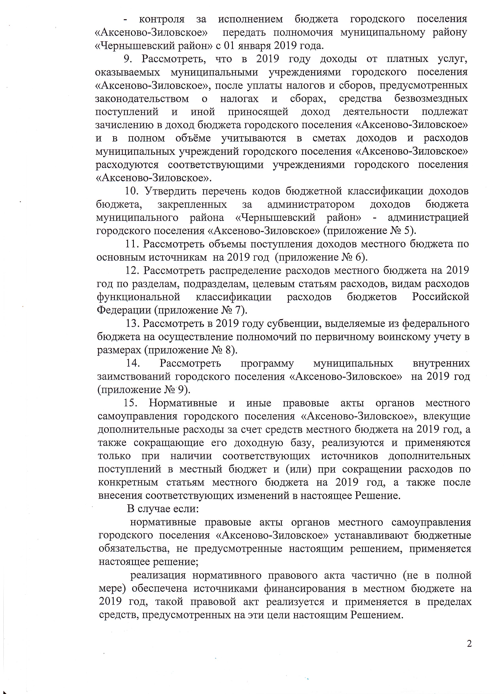

Приложение №1
От 25.12.2018 года

Перечень главныхадминистраторов доходов бюджета городского поселения «Аксеново-Зиловское»-территориальных органов (подразделений) федеральных органов исполнительной власти на 2019 год
Код классификации доходов бюджетов Российской Федерации |  | Закрепление источников доходов бюджета городского поселения «Аксеново-Зиловское» за главными администраторами доходов бюджета городского поселения «Аксеново-Зиловское» - органами вышестоящих уровней государственной власти
Код главного администратора доходов бюджета | Код вида доходов, код подвида доходов, код классификации операций сектора государственного управления, относящихся к доходам бюджетов
1 | 2 | 3
100 |  | Управление Федерального казначейства по Забайкальскому краю
100 | 1 03 02230 01 0000 110 | Доходы от уплаты акцизов на дизельное топливо, подлежащие распределению между субъектами Российской Федерации и местными бюджетами с учетом установленных дифференцированных нормативов отчислений в местные бюджеты
100 | 1 03 02240 01 0000 110 | Доходы от уплаты акцизов на моторные масла для дизельных (или) карбюраторных (инжекторных) двигателей, подлежащие распределению между субъектами Российской Федерации и местными бюджетами с учетом установленных дифференцированных нормативов отчислений в местные бюджеты
100 | 1 03 02250 01 0000 110 | Доходы от уплаты акцизов на автомобильный бензин, подлежащие распределению между бюджетами субъектов Российской Федерации и местными бюджетами с учетом установленных дифференцированных нормативов отчислений в местные бюджеты
100 | 1 03 02260 01 0000 110 | Доходы от уплаты акцизов на прямогонный бензин, подлежащие распределению между субъектов Российской Федерации и местными бюджетами с учетом установленных дифференцированных нормативов отчислений в местные бюджеты
182 |  | Управление Федеральной налоговой службы России по Забайкальскому краю
182 | 101 02000 01 0000 110 | Налог на доходы физических лиц
182 | 106 01000 00 0000 110 | Налог на имущество физических лиц
182 | 106 06000 00 0000 110 | Земельный налог
182 | 109 00000 00 0000 000 | Задолжность и перерасчеты по отчетным налогам,сборами иным обязательным платежам*
322 |  | Управление федеральной службы судебных приставов по Забайкальскому краю
322 | 116 21050 10 0000 140 | Денежные взыскания (штрафы) и иные суммы, взыскиваемые с лиц, виновных в совершении преступлений, и в возмещение ущерба имуществу, зачисляемые в бюджеты поселений
*- в части доходов, зачисляемых в бюджет поселения

Приложение №2
От 25.12.2018 года
Перечень главныхадминистраторов доходов бюджета городского поселения «Аксеново-Зиловское»-территориальных органов (подразделений) федеральных органов исполнительной власти на 2019 год

Код классификации доходов бюджетов Российской Федерации |  | Источники доходов бюджета городского поселения «Аксеново-Зиловское» закрепляемые за исполнительными органами государственной власти Забайкальского края
Код главного администратора доходов бюджета | Код вида доходов, код подвида доходов, код классификации операций сектора государственного управления, относящихся к доходам бюджетов
1 | 2 | 3
002 |  | Министерство финансов Забайкальского края
02 | 116 33050 13 0000 140 | Денежные взыскания (штрафы) за нарушение законодательства Российской Федерации о размещении заказов на поставки товаров, выполнение работ, оказание услуг для нужд городских поселений
046 |  | Министерство природных ресурсов и промышленной политики Забайкальского края
046 | 116 25075 13 0000 140 | Денежные взыскания (штрафы) за нарушение лесного законодательства,установленное на лесных участках находящихся в собственности городских поселений
188 |  | Управление Министерства внутренних дел РФ
188 | 116 30015 01 0000 140 | Денежные взыскания (штрафы) за нарушение правил перевозки крупногабаритных и тяжеловесных грузов по автомобильным дорогам общего пользования местного значения городских поселений
000 |  | Доходы местных бюджетов, администрирование которых может осуществляться органами государственной власти Забайкальского края в пределах их компетенции
000 | 116 18050 13 0000 140 | Денежные взыскания (штрафы) за нарушениебюджетного законодательства (в части бюджетов городских поселений)
000 | 116 32050 13 0000 140 | Возмещение сумм, израсходованных незаконно или не по целевому назначению, а также доходов, полученных от их пользования (в части бюджетов городских поселений)
000 | 116 33050 13 0000 140 | Денежные взыскания (штрафы) за нарушение законодательства Российской Федерации о размещении законов на поставки товаров, выполнение работ, оказание услуг ля нужд городских поселений
000 | 116 90050 13 0000 140 | Прочие поступления от денежных взысканий (штрафов) и иных сумм в возмещение ущерба, зачисляемые в бюджеты городских поселений
000 | 117 05050 13 0000 180 | Прочие неналоговые доходы бюджетов городских поселений
000 | 117 01050 13 0000 180 | Невыясненные поступления, зачисляемые в бюджеты городских поселений

Приложение №3
Перечень доходов местных бюджетов,закрепляемых за органами местного самоуправления городского поселения «Аксеново-Зиловское» на 2019год
Код вида доходов, код подвида доходов, код классификации операций сектора государственного управления, относящихся к доходам бюджетов |  | Наименование кодов бюджетной классификации доходов бюджетов Российской Федерации
1 |  | 2
802
 |  | Государственная пошлина
802 | 1 08 04020 01 0000110 | Государственная пошлина за совершение нотариальных действий должностными лицами органов местного самоуправления, уполномоченными в соответствии с законодательными актами Российской Федерации на совершение нотариальных действий
802 |  | Администрация городского поселения «Аксеново-Зиловское»
 | 111 09045 13 0000 120 | Прочие поступления от использование имущества, находящегося в собственности городских поселений (за исключением имущества муниципальных бюджетных и автономных учреждений, а также имущества муниципальных унитарных предприятий, в том числе казенных)
802 | 114 02053 13 0000 410 | Доходы от реализации иного имущества, находящегося в собственности городских поселений (за исключением имущества муниципальных бюджетных и автономных учреждений, а также имущества муниципальных унитарных предприятий, в том числе казенных) , в части реализации основных средств по указанному имуществу
802 | 114 02053 13 0000 440 | Доходы от реализации иного имущества, находящегося в собственности городских поселений (за исключением имущества муниципальных бюджетных и автономных учреждений, а также имущества муниципальных унитарных предприятий, в том числе казенных), в части реализации материальных запасов по указанному имуществу
802 | 116 90050 13 0000 140 | Прочие поступления т денежных взысканий (штрафов) и иных сумм в возмещение ущерба, зачисляесмые в бюджеты городских поселений
802 | 117 01050 13 0000 180 | Невыясненные поступления, зачисляемые в бюджеты городских поселений
802 | 117 05050 13 0000 180 | Прочие неналоговые даходы бюджетов городских поселений
 |  | Дотации
802 | 202 15001 13 0000 151 | Дотации бюджетам городских поселений на выравнивание бюджнтной обеспеченности
802 | 202 15002 13 0000 151 | Дотации бюджетам городских поселений на поддержку мер по обеспечению сбалансированности бюджетов
 |  | Субсидии
802 | 202 02008 13 0000 151 | Субсидии бюджетам городских поселений на обеспечение жильем молодых семей
802 | 202 20051 13 0000 151 | Субсидии бюджетам городских поселений на реализацию федеральных целевых программ
802 | 202 25027 13 0000 151 | Субсидии бюджетам городских поселений на реализацию программы Российской федерации «Доступная среда»
802 | 202 25497 13 0000 151 | Субсидии бюджетам городских поселений на реализацию мероприятий по обеспечению жильем молодых семей
802 | 202 25555 13 0000 151 | Субсидии бюджетам городских поселений на поддержку государственных программ Российской Федерации и муниципальных программ формирования современной городской среды
802 | 202 29999 13 0000 151 | Прочие субсидии бюджетам городских поселений
 |  | Иные межбюджетные трансферты
802 | 202 40014 13 0000 151 | Межбюджетные трансферты, передаваемые бюджетам городских поселений из бюджетов муниципальных районов на осуществление части полномочий по решению вопросов местного значения в соответствии с заключенными соглашениями
802 | 202 04029 13 0000 151 | Межбюджетные трансферты,передаваемые бюджетам городских поселений на реализацию дополнительных мероприятий в сфере занятости населения
802 | 202 49999 13 0000 151 | Прочие межбюджетные транферты , передаваемые бюджетам городских поселений
 |  | Безвозмездные поступления
802 | 203 05030 13 0000 180 | Безвозмездные поступления в бюджеты городских поселений от государственной корпорации – Фонда содействия реформированию жилищно-коммунального хазяйства на обеспечение мероприятий по капитальному ремонту многоквартирных домой
802 | 208 05000 13 0000 180 | Перечисления из бюджетов городских поселений (в бюджеты городских поселений) для осуществления возврата (зачета) излишне взысканных сумм налогов сборов и иных платежей, а также сумм процентов за несвоевременное осуществление такого возврата и процентов начисленных на излишне взысканные суммы
 |  | ДОХОДЫ БЮДЖЕТОВ БЮДЖЕТНОЙ СИСТЕМЫ РОССИЙСКОЙ ФЕДЕРАЦИИ ОТ ВОЗВРАТА БЮДЖЕТАМИ БЮДЖЕТНОЙ СИСТЕМЫ РОССИЙСКОЙ ФЕДЕРАЦИИ ОРГАНИЗАЦИЯМИ ОСТАТКОВ СУВСИДИИ, СУБВЕНЦИИ И ИНЫХ МЕЖБЮДЖЕТНЫХ ТРАНСФЕРТОВ,ИМЕЮЩИХ ЦЕЛЕВОЕ НАЗНАЧЕНИЕ,ПРОШЛЫХ ЛЕТ
802 | 218 05030 13 0000 151 | ДОХОДЫ БЮДЖЕТОВ ГОРОДСКИХ ПОСЕЛЕНИЙ ОТ ВОЗВРАТА иными организациями остатков субсидий прошлых лет
 |  | Возврат остаткой субсидий, субвенции и иных межбюджетных трансфертов, имеющих целевое назначение, прошлых лет
802 | 219 60010 13 0000 151 | Возврат прочих остатков субсидий, субвенций и иных межбюджетных трансфертов, имеющих целевое назначение прошлых лет из бюджетов городских поселений

Приложение № 4
От 25.12.2018 года

Источники финансирования дефицита бюджета городского поселения «Аксёново-Зиловское» на 2019 год
 | Наименование кода группы, подгруппы, статьи и вида источника финансирования дефицита бюджетов, наименование кода классификации операций сектора государственного управления, относящихся к источникам финансирования дефицитов бюджетов |  | Сумма ( тыс.рублей)
Код классификации источников финансирования дефицитов бюджетов Российской Федерации
Код группы, подгруппы, статьи и вида источника финансирования дефицита бюджетов, код классификации операций сектора государственного управления, относящихся к источникам финансирования дефицитов бюджетов
1 |  | 2 | 3
Источники внутреннего финансирования дефицита бюджета, всего,
в том числе:
902 01 02 00 00 00 0000 000 | Кредиты кредитных организаций в валюте Российской Федерации
902 01 02 00 00 00 0000 700 | Получение кредитов от кредитных организаций в валюте Российской Федерации
902 01 02 00 00 10 0000 710 | Получение кредитов от кредитных организаций бюджетами поселений в валюте Российской Федерации
902 01 02 00 00 00 0000 800 | Погашение кредитов, предоставленных кредитными организациями в валюте Российской Федерации
902 01 02 00 00 10 0000 800 | Погашение бюджетами поселений кредитов от кредитных организациями в валюте Российской Федерации
902 01 03 00 00 00 0000 000 | Бюджетные кредиты от других бюджетов бюджетной системы Российской федерации в валюте Российской Федерации
902 01 03 00 00 00 0000 700 | Получение бюджетных кредитов от других бюджетов бюджетной системы Российской Федерации в валюте Российской Федерации
902 01 03 00 00 10 0000 710 | Получение кредитов от других бюджетов бюджетной системы Российской Федерации бюджетами поселений в валюте Российской Федерации
902 01 03 00 00 00 0000 800 | Погашение бюджетных кредитов, полученных от других бюджетов бюджетной системы Российской Федерации в валюте Российской Федерации
902 01 03 00 00 10 0000 810 | Погашение бюджетами поселений кредитов от других бюджетов бюджетной системы Российской Федерации в валюте Российской Федерации
902 01 05 00 00 00 0000 000 | Изменение остатков средств на счетах по учёту средств бюджета
902 01 05 00 00 00 0000 500 | Увеличение остатков средств бюджета |  | -11597,1
902 01 05 02 00 00 0000 500 | Увеличение прочих остатков средств бюджетов
902 01 05 02 01 00 0000 510 | Увеличение прочих остатков денежных средств бюджетов
902 01 05 02 01 10 0000 510 | Увеличение прочих остатков денежных средств бюджетов поселений |  | -11597,1
902 01 05 00 00 00 0000 600 | Уменьшение остатков средств бюджетов |  | 11597,1
902 01 05 02 00 00 0000 600 | Уменьшение прочих остатков средств бюджетов
902 01 05 02 01 00 0000 610 | Уменьшение прочих остатков денежных средств бюджетов поселений |  | 11597,1
902 01 06 05 00 00 0000 000 | Бюджетные кредиты, предоставленные внутри страны в валюте Российской федерации
902 01 06 05 00 00 0000 600 | Возврат бюджетных кредитов, предоставленных внутри страны в валюте Российской федерации
902 01 06 05 01 10 0000 640 | Возврат бюджетных кредитов, предоставленных юридическим лицам из бюджетов поселений в валюте Российской Федерации

Приложение № 5
От 25.12.2018 года

Перечень главных администраторов
источников финансирования дефицита бюджета
городского поселения «Аксёново-Зиловское» в 2019году.
Код классификации источников финансирования дефицитов бюджетов Российской федерации | Наименование главных администраторов источников финансирования дефицита бюджета городского поселения «Аксёново-Зиловское» -органов местного самоуправления городского поселения «Аксёново-Зиловское»
Код группы, подгруппы, статьи и вида источника финансирования дефицита бюджетов, код классификации операций сектора государственного управления, относящихся к источникам финансирования дефицитов бюджетов
1 | 2
902 | Администрация городского поселения «Аксёново-Зиловское»
802 01 02 00 00 10 0000 710 | Получение кредитов от кредитных организаций бюджетами поселений в валюте российской Федерации
802 01 02 00 00 10 0000 810 | Погашение бюджетами поселений кредитов от кредитных организаций в валюте Российской Федерации
802 01 03 00 00 10 0000 710 | Получение кредитов от других бюджетов бюджетной системы Российской Федерации бюджетами поселений в валюте Российской Федерации
802 01 03 00 00 10 0000 810 | Погашение бюджетами поселений кредитов от других бюджетов бюджетной системы Российской Федерации в валюте Российской Федерации
802 01 05 02 01 10 0000 510 | Увеличение прочих остатков денежных средств бюджетов поселений
802 01 05 02 01 10 0000 610 | Уменьшение прочих остатков денежных средств бюджетов поселений
802 01 06 05 01 10 0000 640 | Возврат бюджетных кредитов, предоставленных юридическим лицам из бюджетов поселений в валюте Российской Федерации

Приложение№6
От 25.12.2018 года

Объёмы поступления доходов в бюджет городского поселения «Аксеново-Зиловское» по основным источникам на 2019 год

Код бюджетной  классификации  Российской  Федерации | Наименование доходов | Сумма
 |  | (тыс. рублей)
1 | 2 | 3
1 00 00000 00 0000 000 | Доходы | 10801,9
1 01 00000 00 0000 000 | Налоги на прибыль, доходы | 6955,8
1 01 02010 01 0000 110 | Налог на доходы физических лиц | 6955.8
1 06 00000 00 0000 000 | Налоги на имущество | 941
1 06 01030 13 0000 110 | Налог на имущество физических лиц | 199.0
1 06 06000 00 0000 110 | Земельный налог | 742.0
106 06033 13 0000 110 | Земельный налог юридических лиц | 342.0
106 0604 31 30000 110 | Земельный налог физических лиц | 400.0
 | Акцизы | 2767,5
1 03 02230 01 0000 110 | Доходы от уплаты акцизов на дизельное топливо, подлежащие распределению между бюджетами субъектов Российской Федерации и местными бюджетами с учетом установленных дифференцированных нормативов отчислений в местные бюджеты | 1003.6
1 03 02240 01 0000 110 | Доходы от уплаты акцизов на моторные масла для дизельных (или) карбюраторных (инжекторных) двигателей, подлежащие распределению между бюджетами субъектов Российской Федерации и местными бюджетами с учетом установленных дифференцированных нормативов отчислений в местные бюджеты | 7.0
1 03 02250 01 0000 110 | Доходы от уплаты акцизов на автомобильный бензин, подлежащие распределению между бюджетами субъектов Российской Федерации и местными бюджетами с учетом установленных дифференцированных нормативов отчислений в местные бюджеты | 1943.6
1 03 02260 01 0000 110 | Доходы от уплаты акцизов на прямогонный бензин, подлежащие распределению между бюджетами субъектов Российской Федерации и местными бюджетами с учетом установленных дифференцированных нормативов отчислений в местные бюджеты | -186.6
1 08 00000 00 0000 000 | Государственная пошлина | 65.0
1 08 04020 01 0000 110 | Государственная пошлина за совершение нотариальных действий должностными лицами органов местного самоуправления, уполномоченными в соответствии с законодательными актами Российской Федерации на совершение нотариальных действий | 65.0
1 11 00000 00 0000 000 | Доходы от использования имущества, находящегося в государственной и муниципальной собственности | 62,5
1 11 05013 13 0000 120 | Доходы, получаемые в виде арендной платы за земельные участки, государственной собственности на которые не разграничены и которые расположены в границах городских поселениях, а также средства от продажи права на заключения договоров аренды указанных земельных участков. | 62.5
111 09045 13 0000 120 | Прочие поступленитя от использования имущества, находящее в собственности городского поселения(за исключением имущества муниципальных бюджетах и автономных учреждений, а также имущества муниципальных унитарных предприятий, в том числе казенных). | 0
1 14 00000 00 0000 000 | Доходы от продажи материальных и нематериальных активов | 10
1 14 02053 13 0000 410 | Доходы от реализации от реализации имущества находящегося в собственности городских поселений (за исключением движимого имущества муниципальных бюджетных и автономных учреждений, а так же имущества муниципальных унитарных предприятий, в том числе казённых), в части реализации основных средств по указанному имуществу.
114 06013 13 0000 430 | Доходы от продажи земельных участков, государственная собственность на которые не разграничена и которые расположены в границах городских поселений | 10.0
2 00 00000 00 0000 000 | Безвозмездные поступления | 795,2
2 02 00000 00 0000 000 | Безвозмездные поступления от других бюджетов бюджетной системы Российской Федерации
2 02 01000 00 0000 151 | Дотации от других бюджетов бюджетной системы Российской Федерации | 455,8
2 02 15001 13 0000 151 | Дотация на выравнивание бюджетной обеспеченности поселений | 455.8
2 02 35118 00 0000 151 | Субвенции на осуществление полномочий по первичному воинскому учету | 339.4
2 02 35118 13 0000 151 | Субвенции на осуществление полномочий по первичному воинскому учету | 339,4
 | Всего доходов | 11597.1

Приложение № 7
От 25.12.2018 года

Распределение

расходов местного бюджета по разделам, подразделам, целевым статьям расходов, видам расходов функциональной классификации расходов Российской Федерации
(тыс. рублей)

Документ, учреждение | Вед. | Разд. | Ц.ст. | Расх. | Сумма на 2019 год
Общегосударственные вопросы | 000 | 0100 | 0000000000 |  | 6 092,91
Функционирование высшего должностного лица субъекта Российской Федерации и муниципального образования | 000 | 0102 | 0000000000 | 120 | 1 045,24
Глава муниципального образования | 000 | 0102 | 0000020300 | 120 | 1 045,24
Фонд оплаты труда государственных (муниципальных) органов | 000 | 0102 | 0000020300 | 121 | 802,80
Взносы по обязательному социальному страхованию на выплаты денежного содержания и иные выплаты работникам государственных (муниципальных) органов | 000 | 0102 | 0000020300 | 129 | 242,44
Функционирование Правительства Российской Федерации, высших исполнительных органов государственной власти субъектов Российской Федерации, местных администраций | 000 | 0104 | 0000000000 |  | 1 883,42
Центральный аппарат | 000 | 0104 | 0000020400 | 120 | 1 883,42
Фонд оплаты труда государственных (муниципальных) органов | 000 | 0104 | 0000020400 | 121 | 777,33
Иные выплаты персоналу государственных (муниципальных) органов, за исключением фонда оплаты труда | 000 | 0104 | 0000020400 | 122 | 84,70
Взносы по обязательному социальному страхованию на выплаты денежного содержания и иные выплаты работникам государственных (муниципальных) органов | 000 | 0104 | 0000020400 | 129 | 234,75
Закупка товаров, работ, услуг в сфере информационно-коммуникационных технологий | 000 | 0104 | 0000020400 | 242 | 158,42
Прочая закупка товаров, работ и услуг | 000 | 0104 | 0000020400 | 244 | 559,99
Уплата налога на имущество организаций и земельного налога | 000 | 0104 | 0000020400 | 850 | 68,23
Уплата налога на имущество организаций и земельного налога | 000 | 0104 | 0000020400 | 851 | 40,23
Уплата прочих налогов, сборов | 000 | 0104 | 0000020400 | 852 | 18,00
Уплата иных платежей | 000 | 0104 | 0000020400 | 853 | 10,00
Другие общегосударственные вопросы | 000 | 0113 | 0000000000 |  | 3 164,24
Обеспечение деятельности подведомственных учреждений | 000 | 0113 | 0000009399 | 110 | 1 815,97
Фонд оплаты труда учреждений | 000 | 0113 | 0000009399 | 111 | 1 434,06
Взносы по обязательному социальному страхованию на выплаты по оплате труда работников и иные выплаты работникам учреждений | 000 | 0113 | 0000009399 | 119 | 381,91
Выполнение других обязательств ОМСУ | 000 | 0113 | 0000092305 | 240 | 1 348,27
Прочая закупка товаров, работ и услуг | 000 | 0113 | 0000092305 | 244 | 1 348,27
Национальная оборона | 000 | 0200 | 0000000000 |  | 339,40
Мобилизационная и вневойсковая подготовка | 000 | 0203 | 0000000000 |  | 339,40
Осуществление первичного воинского учета на территориях, где отсутствуют военные комиссариаты | 000 | 0203 | 0000051180 | 120 | 325,43
Фонд оплаты труда государственных (муниципальных) органов | 000 | 0203 | 0000051180 | 121 | 229,58
Иные выплаты персоналу государственных (муниципальных) органов, за исключением фонда оплаты труда | 000 | 0203 | 0000051180 | 122 | 8,40
Взносы по обязательному социальному страхованию на выплаты денежного содержания и иные выплаты работникам государственных (муниципальных) органов | 000 | 0203 | 0000051180 | 129 | 87,45
Иные закупки товаров, работ и услуг для обеспечения государственных (муниципальных) нужд | 000 | 0203 | 0000051180 | 240 | 13,97
Прочая закупка товаров, работ и услуг | 000 | 0203 | 0000051180 | 244 | 13,97
Национальная безопасность и правоохранительная деятельность | 000 | 0300 | 0000000000 |  | 233,50
Защита населения и территории от чрезвычайных ситуаций природного и техногенного характера, гражданская оборона | 000 | 0309 | 0000000000 |  | 233,50
Предупреждение и ликвидация последствий чрезвычайных ситуаций и стихийных бедствий природного и техногенного характера,обеспечение противопожарной безопасности | 000 | 0309 | 0000021801 | 240 | 233,50
Прочая закупка товаров, работ и услуг | 000 | 0309 | 0000021801 | 244 | 233,50
Национальная экономика | 000 | 0400 | 0000000000 |  | 2 767,57
Дорожное хозяйство (дорожные фонды) | 000 | 0409 | 0000000000 |  | 2 767,57
Содержание и строительство автомобильных дорог общего пользования | 000 | 0409 | 0000031512 | 240 | 2 767,57
Закупка товаров, работ, услуг в сфере информационно-коммуникационных технологий | 000 | 0409 | 0000031512 | 244 | 2 767,57
Жилищно-коммунальное хозяйство | 000 | 0500 | 0000000000 |  | 1 025,37
Коммунальное хозяйство | 000 | 0502 | 0000000000 |  | 658,97
Организация водоснабжения населения | 000 | 0502 | 0000035105 | 240 | 658,97
Прочая закупка товаров, работ и услуг | 000 | 0502 | 0000035105 | 244 | 658,97
Благоустройство | 000 | 0503 | 0000000000 |  | 366,40
Организация и содержание мест захоронения | 000 | 0503 | 0000060004 | 240 | 366,40
Прочая закупка товаров, работ и услуг | 000 | 0503 | 0000060004 | 244 | 366,40
Социальная политика | 000 | 1000 | 0000000000 |  | 353,40
Пенсионное обеспечение | 000 | 1001 | 0000000000 |  | 54,7
Доплата к пенсии муниципальных служащих | 000 | 1001 | 0000049101 | 240 | 54,7
Прочая закупка товаров, работ и услуг | 000 | 1001 | 0000049101 | 321 | 54,7
Социальное обеспечение населения | 000 | 1003 | 0000000000 |  | 298,70
Социальное обеспечение | 000 | 1003 | 0000079513 | 240 | 298,70
Прочая закупка товаров, работ и услуг | 000 | 1003 | 0000079513 | 244 | 298,70
Физическая культура и спорт | 000 | 1100 | 0000000000 |  | 277,36
Массовый спорт | 000 | 1102 | 0000000000 |  | 277,36
Обеспечение условий для развития на территории поселения физической культуры и массового спорта | 000 | 1102 | 0000051297 | 240 | 277,36
Прочая закупка товаров, работ и услуг | 000 | 1102 | 0000051297 | 244 | 277,36
Межбюджетные трансферты общего характера бюджетам бюджетной системы Российской Федерации | 000 | 1400 | 0000000000 |  | 507,60
Прочие межбюджетные трансферты общего характера | 000 | 1403 | 0000000000 |  | 507,60
Межбюджетные трансферты на организацию библиотечного обслуживания населения | 000 | 1403 | 0000052160 | 240 | 507,60
Прочая закупка товаров, работ и услуг | 000 | 1403 | 0000052160 | 244 | 507,60
Всего расходов: |  |  |  |  | 11 597,10

Приложение № 8
От 25.12.2018 года

Субвенции, выделяемые из федерального бюджета на финансирование расходов, на осуществление полномочий по первичному воинскому учёту.

(тыс. рублей)
Наименование передаваемого полномочия | Сумма расходов
1 | 2
Субвенции, выделяемые из федерального бюджета на осуществление полномочий по первичному воинскому учету. | 339,4

Приложение № 9
От 25.12.2018 года

Программа муниципальных внутренних заимствований

городского поселения «Аксеново-Зиловское» на 2019 год.

(тыс. рублей)
Форма муниципального внутреннего заимствования | Сумма
Бюджетные ссуды, полученные из бюджетов других уровней | -
Привлечение средств | -
Погашение основной суммы задолженности бюджета муниципального района | -
Кредитные соглашения и договоры | -
Привлечение средств | -
Погашение основной суммы задолженности | -

